Инструкция для подключения к трансляции на платформе «Сферум»
- Рекомендуется использовать компьютер с операционной системой Windows 7 64 бит и выше.
- Используйте последнюю версию Яндекс браузер (https://browser.yandex.ru/) или Google Chrome (https://chrome-setup.ru/?yclid=287587973289476095).
- За 15 минут до начала трансляции перейдите по ссылке https://kirovipk.ru/s/dirchas
- Возможно подключение к трансляции через браузер или специальное приложение. Выберите любой удобный для Вас способ:
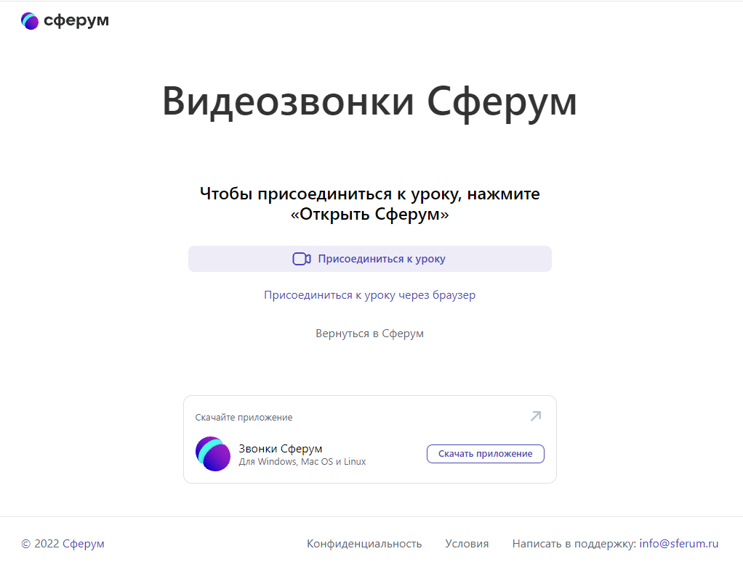
- Если Вы не зарегистрированы на платформе Сферум, то на следующем шаге нужно будет ввести Фамилию и Имя и присоединиться к трансляции. Обращаем Ваше внимание, что незарегистрированным пользователям не будет доступен чат трансляции!
- Если Вы зарегистрированы в Сферум или имеете аккаунт vk connect, то необходимо подключится к трансляции как авторизованный пользователь.
- Вид экрана после подключения к трансляции:
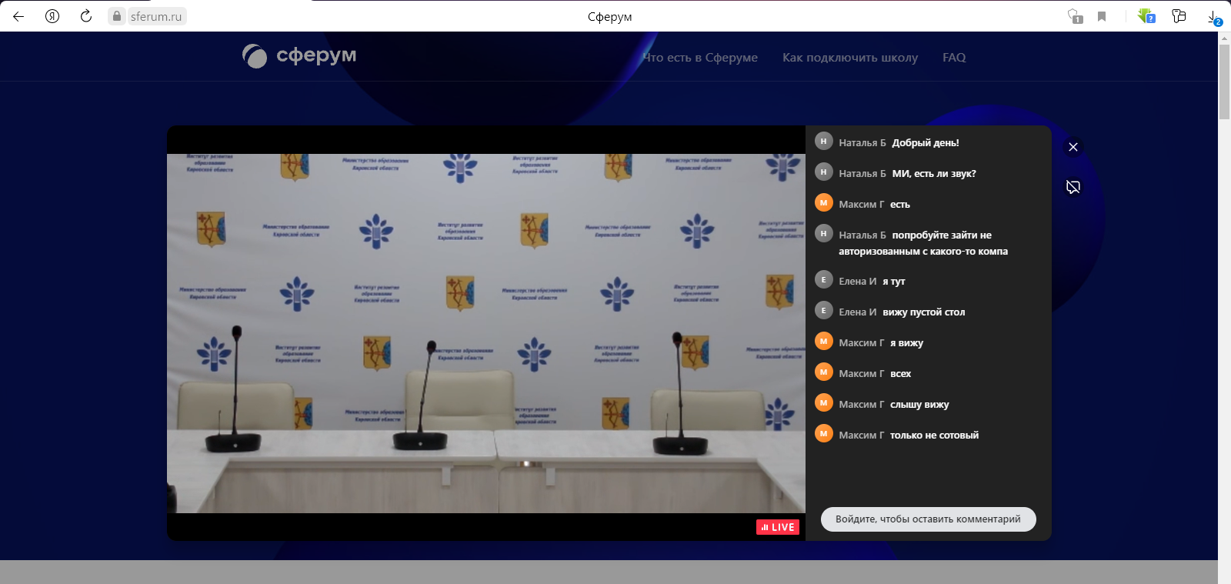
- Если образовательная организация подключена к ЕСПД и возникают проблемы с контент-фильтрацией необходимо написать запрос в техподдержку Ростелекома на espd_ce@rt.ru. При отказе в снятии фильтра пишем запрос в поддержку Сферум - info@sferum.ru с номером обращения в РТК
- Техподдержка Института развития образования:
Максим Игоревич – 8 (8332) 255-442 (доб. 503)

